《组件化开发》第12单元 日考题

学院_传媒_班级_________姓名__________
密 封 线 内 不 要 答 题
题号 | 一 | 总分 | 批卷人 | 审核人
得分

题目一 :（100分）
- 案例效果图:
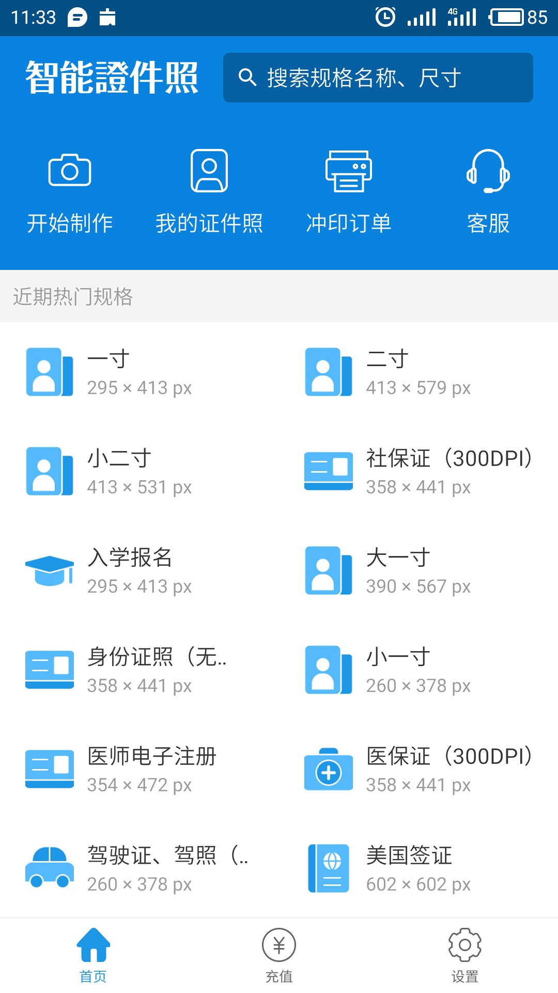

- 案例描述:
使用vue实现上述页面搭建与渲染；
- 思路与要求：
实现界面的正确排版，高保真；
使用vue的指令等实现数据的渲染
使用vue的双向数据绑定，实现响应式，
使用vue进行样式的动态绑定
使用vue进行事件的绑定和表单的绑定
- 评分标准：
- 实现界面的正确排版，高保真(20分)

- 使用vue的指令等实现数据的渲染 (20分)
- 使用vue的双向数据绑定，实现响应式（20分）
- 使用vue进行样式的动态绑定（20分）
- 使用vue进行事件的绑定和表单的绑定（20分）

